触摸屏系列二氧化碳培养箱技术参数
型号：QP-80S（出厂铭牌型号：QP-80）

技术参数

培养箱基本参数：
- 类型：水套式触摸屏
- 外形尺寸≧（L×D×H）：647mm×593mm×1070mm★
- 工作室尺寸≧（L×D×H）：428mm×412mm×522mm★
- 公称容积：80L★
- 额定功率：875W★
- 控温方式：PT100★
- 控温范围：Rt+5--60℃★
- 温度波动： ±0.2（@37）℃★
- 温度均匀性：±0.3（@37）℃★
- CO2控制方式：IR红外线传感器（VAISALA）,具有NIST校准证书★
- 浓度控制范围：0--20（vol%）★
- 浓度控制误差：±0.1（vol%）★
- 浓度均匀性：±0.2（vol%）★
- 相对湿度：≥90%（RH%），该参数不显示
- 环境温度：5—30℃，建议25±2℃
- 过滤器种类：双重HEPA高效过滤器，过滤效率达99.95%★
- 隔板：标配两块，数量可增加★
- 电源电压：AC220/110V★
- 数据存储 :USB接口★
- 界面显示：7.0寸触摸屏★
- 灭菌方式：UV灭菌，可选配★
- 高、低水位报警★

图片展示：
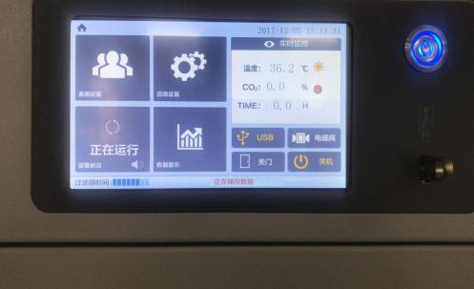
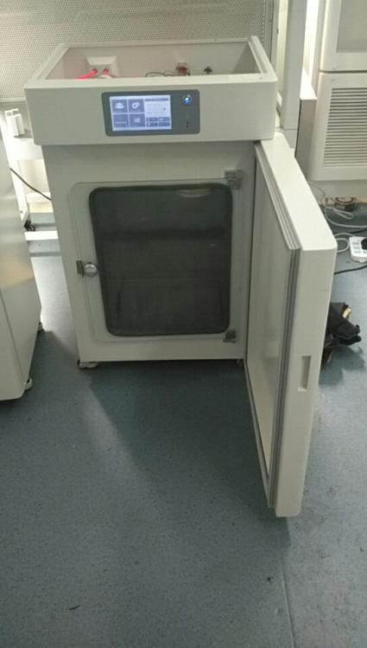

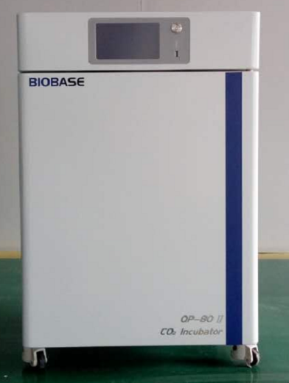

适用范围：

该系列产品适用于细胞学、生物学、肿瘤学、遗传学、免疫学、病毒研究及基因工程研究等广泛领域。 是现代医学、医药工业、生物化学和农业科学等科研单位和工业生产部门进行细胞、组织、细菌培养的理想装置。

产品特点
- 精密的结构设计
- 巧妙的一体化结构设计避免破坏不锈钢内胆整体和谐性，大大的提高了产品品质。
- 独特风道的设计，使二氧化碳分布更加均匀，IR红外传感器采集信息更加准确。
- 内腔可使用容积均大于公称容积，实用性更高。
- 精确的温度控制
- 内腔各面采用铝箔包裹的硅橡胶电热丝加热器对内腔各面进行均匀的加热，升温较慢，但温度均匀性较好。
- 温度传感器，采用专用的温度采集技术，超快响应、抗干扰能力强，确保产品具有极高的可靠性与卓越的长期稳定性。
- 精确的二氧化碳控制
- 二氧化碳的控制采用稳压阀、电磁阀控制系统，阀体采用的是SMC高精度进口产品，从而保证了二氧化碳浓度的精确控制。
- 专业定制电磁阀能够灵敏感应CO2气体，配以门控开关的控制保证在箱门打开状态时电磁阀处于闭合状态，极大限度的减少耗气量。
- 高精度红外线传感器对于CO2 气体浓度的控制更加精准、灵敏，对于VAISALA红外传感器可提供FINAS第三方检测报告，具有自动校准功能。
- 防止冷凝水技术
- 对外门全方位的加热、保温技术有效抑制玻璃起雾和门框四周产生冷凝水，增加外门环温传感器实现对外门温度的独立检测与调节。
- 自主研发的U型硅胶密封条采用环保硅胶材质，邵氏硬度A70±5，更加有效的贴合玻璃门表面，密封性更强。
- 无菌性
- 紫外线杀菌灯位于箱内顶部，可定期对箱体内部进行消毒，从而更有效杀灭箱体内循环空气和增湿盘水蒸汽浮菌，防止细胞培养期间的污染。
- 内胆均为优质304镜面不锈钢制成，半圆式四角设计，减少不必要的内表面面积，从而减少细菌藏身的可能，更快速和有效底清洁和灭菌。
- 进气口标配HEPA高效过滤器，针对直径大于等于0.3μm的颗粒，过滤效率达99.97%，有效过滤CO2 气体中细菌及灰尘颗粒。
- 水套式二氧化碳培养箱内置标配HEPA高效过滤器，针对直径大于等于0.3μm的颗粒，过滤效率达99.97%，内外置双重HEPA高效过滤器过滤，标配紫外灯。
- 数据存储
- 触摸屏产品标配USB接口，可实现数据实时存储，具有实时温度曲线显示界面，可直观的查看温度波动性与温度控制性能；
- 水套式二氧化碳培养箱选配上位机功能，可实现手机APP操作，随时查看培养箱运行情况，可实现云端数据导出与分析。
- 安全保护
- 对人员的保护——配置漏电流、过电压保护器。
- 对样品的保护——具有超温报警，箱内温度超出设置温度1℃将启动报警。
- 浓度超高报警，触摸屏界面产品该参数可根据实验调节、设置。
- 水套式二氧化碳培养箱具有水位过低、水位过高报警，可选配自动控制水位系统，实现自动加水。

水套式二氧化碳培养箱国内发货配件清单
序号 | 名称 | 型号 | 单位 | 数量 | 备注
1 | CO2培养箱主机 |  | 台 | 1
2 | 使用说明书 |  | 份 | 1
3 | 隔板 |  | 块 | 2 | 数量可选配
4 | 中性合格证 | 图号WGJ1440 | 份 | 1 | 根据发货要求和地址合格证2选1
 | 鑫贝西合格证 | 图号WGJ14412 | 份 | 1
5 | 中性保修卡 | 图号WGJ1441 | 份 | 1 | 根据发货要求和地址质保卡2选1
 | 鑫贝西质保卡 | 图号WGJ14413 | 份 | 1
6 | QP系列注意事项铭牌（中文） | 图号：WGJ05140 | 张 | 1
7 | 保险丝管 | F10A | 只 | 2
8 | 医用硅胶软管 | φ7*φ12 | 米 | 2 | 长度可选配
9 | 导气管 | （内径）ɸ6*2 | 米 | 5 | 长度可选配
10 | 弹簧卡箍ɸ10.5 | ɸ10.5 | 个 | 4 | 选配三通接头数量增加三
11 | 弹簧卡箍ɸ9.5 | ɸ9.5 | 个 | 2 | 数量可选配
12 | 增湿盘 | 160*120*65 | 个 | 1 | 数量可选配
13 | 双级减压阀 | YST12X-0.1L | 套 | 1
14 | 三通接头 | 尺寸ɸ8材质黄铜 | 个 | 1 | 选配件
15 | 12V直流微型自吸电脑循环泵 | 12V380泵+电源+2米管 | 套 | 1 | 选配件
16 | HEPA高效过滤器 | 货号：770001 | 个 | 1 | 选配备用件
17 | HEPA高效过滤器 | Φ77*Φ145*45mm | 个 | 1
18 | CPC快速接头公接头 | PLC系列，单向截止，1/4" | 个 | 2
注：1、三通接头/12V直流微型自吸电脑循环泵为选配件，弹簧卡箍数量随之增加3个。
2、数量为单台配件数量

水套式二氧化碳培养箱国际发货配件清单
序号 | 名称 | 型号 | 单位 | 数量 | 备注
1 | CO2培养箱主机 |  | 台 | 1
2 | 使用说明书 |  | 份 | 1
3 | 隔板 |  | 块 | 2 | 数量可选配
4 | 英文合格证 | 图号WGJ14420 | 份 | 1
5 | 中性质保卡（英文） | 图号WGJ14396 | 份 | 1 | 根据发货要求和地址质保卡2选1
 | 英文质保卡 | 图号WGJ14395 | 份 | 1
6 | 保险丝管 | F10A | 只 | 2
7 | 医用硅胶软管 | φ7*φ12 | 米 | 2 | 长度可选配
8 | 导气管 | （内径）ɸ6*2 | 米 | 5 | 长度可选配
9 | 弹簧卡箍ɸ10.5 | ɸ10.5 | 个 | 4 | 选配三通接头数量增加三
10 | 弹簧卡箍ɸ9.5 | ɸ9.5 | 个 | 2 | 数量可选配
11 | 增湿盘 | 160*120*65 | 个 | 1 | 数量可选配
12 | 双级减压阀 | YST12X-0.1L | 套 | 1
13 | 三通接头 | 尺寸ɸ8材质黄铜 | 个 | 1 | 选配件
14 | 12V直流微型自吸电脑循环泵 | 12V380泵+电源+2米管 | 套 | 1 | 选配件
15 | HEPA高效过滤器 | 货号：770001 | 个 | 1 | 选配备用件
16 | HEPA高效过滤器 | Φ77*Φ145*45mm | 个 | 1
17 | CPC快速接头公接头 | PLC系列，单向截止，1/4" | 个 | 2
18 | 双级减压器英文标签 | 图纸：WGJ05142 | 个 | 1
注：1、三通接头/12V直流微型自吸电脑循环泵为选配件，弹簧卡箍数量随之增加3个。
2、数量为单台配件数量。
3、国际部发货，双级减压阀出厂前型号标签用双级减压器英文标签覆盖。

